中国铁矿石价格指数（CIOPI）

中国钢铁工业协会 2014年6月12日印发

一、进口铁矿石价格（OPI）
6月12日，进口铁矿石62%品位干基粉矿到岸价格为91.92美元/吨，环比每吨下降1.33美元，降幅为1.43%；当月平均价格为93.67美元/吨。
6月12日，进口铁矿石62%品位干基粉矿现货贸易人民币含税价格为681.94元/吨，环比每吨下降4.64元，降幅为0.68%，当月平均价格为690.47元/吨。
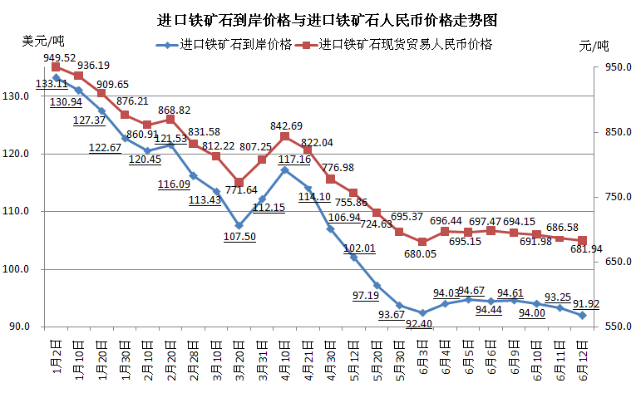
二、国产铁矿石价格
6月12日，国产铁矿石62%品位干基铁精矿含税价格为759.16元/吨，环比持平，比进口铁矿石高77.22元/吨，升高幅度为11.32%；当月平均价格为769.45元/吨，比进口铁矿石高78.98元/吨，升高幅度为11.44%。
6月12日，国产铁矿石65%品位干基铁精矿含税价格为852.77元/吨，环比持平，当月平均价格为866.40元/吨。
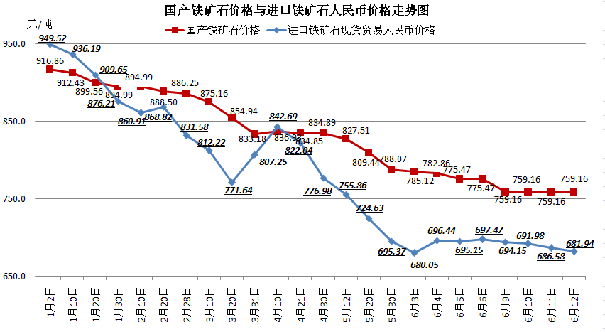
三、中国铁矿石价格指数（CIOPI）
6月12日，中国铁矿石价格指数（CIOPI）为326.21点，环比下降3.39点，降幅为1.03%。其中：国产铁矿石价格指数为295.03点，环比持平；进口铁矿石价格指数为340.32点，环比下降4.92点，降幅为1.43%。
